PRETENDENTA PIETEIKUMS
Nosaukums
Reģistrācijas numurs
Bankas nosaukums
Bankas konta numurs
SWIFT kods
Kontaktinformācija (e-pasts, tālruņa numurs, adrese)
Piedāvājuma derīguma termiņš
TEHNISKĀ SPECIFIKĀCIJA UN TEHNISKAIS PIEDĀVĀJUMS
Valūtas detektors
Nr. p.k. | Pasūtītāja prasības pretendentam (specifikācija) | Pretendenta tehniskais piedāvājums (detalizēts apraksts, aizpilda pretendents)
 | Valūtas detektors (turpmāk – detektors)  Informatīvais attēls:  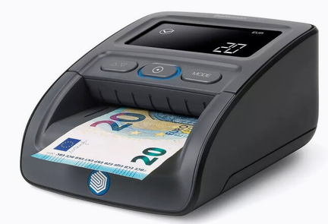 | Pretendents norāda ražotāju un modeli
 | Detektors pārbauda vismaz EUR valūtu, tostarp aktuālās apgrozībā esošās EUR banknotes
 | Detektors veic automātisku banknošu autentiskuma pārbaudi
 | Detektors aprīkots ar LCD displeju, kurā tiek attēlots banknotes pārbaudes rezultāts
 | Detektors atpazīst vismaz infrasarkano un magnētisko tinti, metālisku diegu, ūdenszīmes
 | Detektors pārbauda banknošu izmēru un biezumu
 | Vienas banknotes pārbaudes laiks: ne ilgāks kā 1 sek.
Detektors darbojas no 230 V maiņstrāvas elektrotīkla.
Ja detektors darbojas ar akumulatora palīdzību, tad akumulatoram un akumulatora lādētājam jābūt iekļautam komplektā.
 | Svars nevar pārsniegt 1 kg
 | Preces izcelsmes valsts nedrīkst būt Krievija un Baltkrievija
 | Pretendents nodrošina iekārtas lietošanas instrukciju latviešu valodā
 | Precei jābūt jaunai un nelietotai
 | Garantija: ne mazāk kā 24 mēneši no preces piegādes brīža
 | Pasūtījuma izpildes termiņš: ne vairāk kā 30 dienu laikā no pasūtījuma veikšanas brīža
 | Piegādes vieta: Talejas iela 1, Rīga
 | Paredzamais iegādes daudzums: 1 gb.

FINANŠU PIEDĀVĀJUMS
Finanšu piedāvājuma cenā ietilpt visas ar tehniskajā specifikācijā noteikto prasību izpildi saistītās izmaksas, kā arī visas ar to netieši saistītās izmaksas.

Preces nosaukums | Cena EUR (bez PVN)
Valūtas detektors atbilstoši tehniskajai specifikācijai

Norēķinu kārtība: ne vēlāk kā 30 dienu laikā pēc preces piegādes dienas.
Pretendenta tehnisko piedāvājumu nosūtīt uz e-pasta adresi: rasa.luse@vugd.gov.lv
Jautājumu vai neskaidrību gadījumā zvanīt pa tālruni. +371 29350863

